Санкт-Петербургский Национальный Исследовательский Университет

Информационных Технологий, Механики и Оптики

Факультет Инфокоммуникационных Технологий

**Web-программирование**

**Лабораторная работа 4**

Выполнила

Иванова А. С.

Проверила

Марченко Е. В.

Санкт-Петербург, 2024

**Цель:** создать форму для взаимодействия с php и MySQL, модифицировать движок Wordpress для автоматического сохранения логина и пароля пользователя в отдельную таблицу и создать простой web-сервер.

**Задачи:**

* Создать форму для приема заказов, которая будет при помощи php-скрипта автоматически отправлять данные в базу данных MySQL
* Модифицировать движок Wordpress, чтобы логин, пароль и инвертированный пароль сохранялись в отдельную таблицу базы данных
* Создать простой web-сервер, который можно будет запускать на указанном порте и который будет выводить файл index.html при обращении к нему

**Задание 1**

Для выполнения этого задания была создана страница order_form.html с формой заказа, скрипт order.php и таблица orders на сервере mysql server, запущенном с помощью xampp.

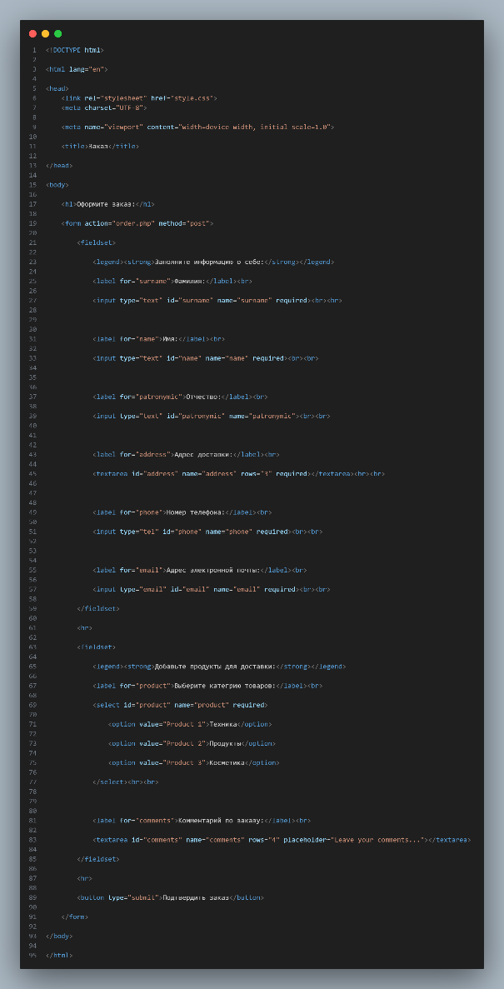

Рисунок 1 – order_form.html

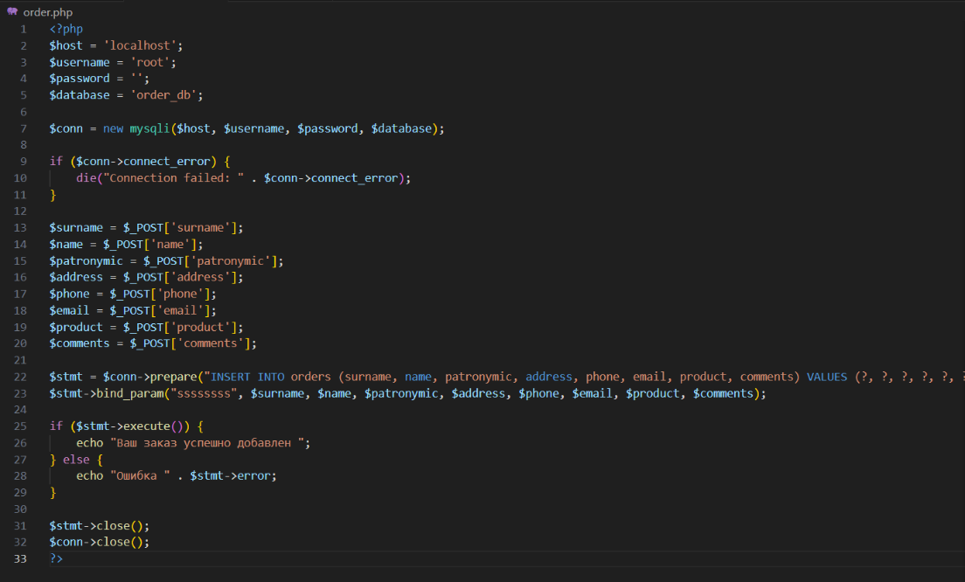

Рисунок 2 –order.php

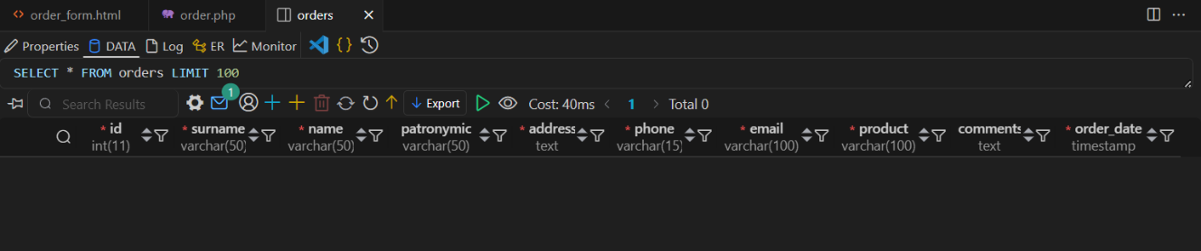

Рисунок 3 – таблица orders, просмотр через плагин в VSCode

Далее был запущен сервер php:



Рисунок 4 – запуск сервера

Был создан заказ через форму:

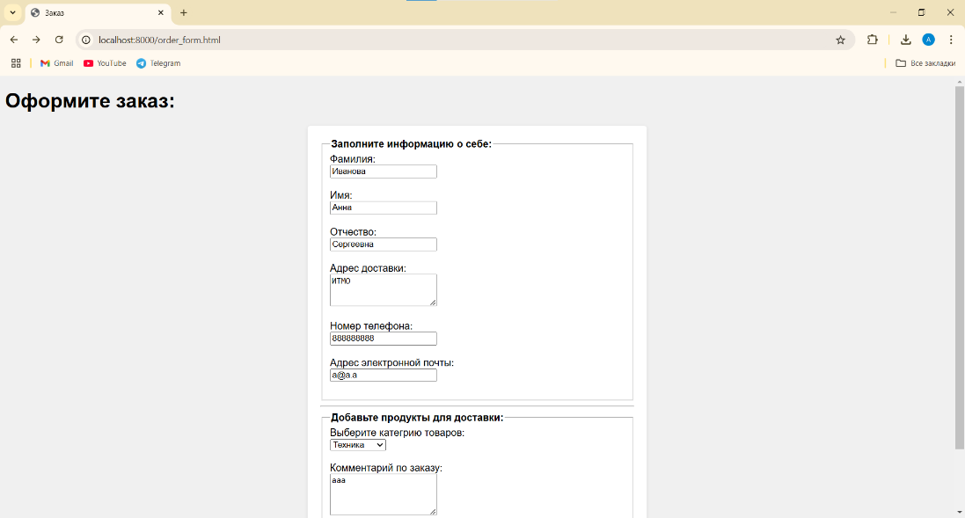

Рисунок 5 – создание заказа

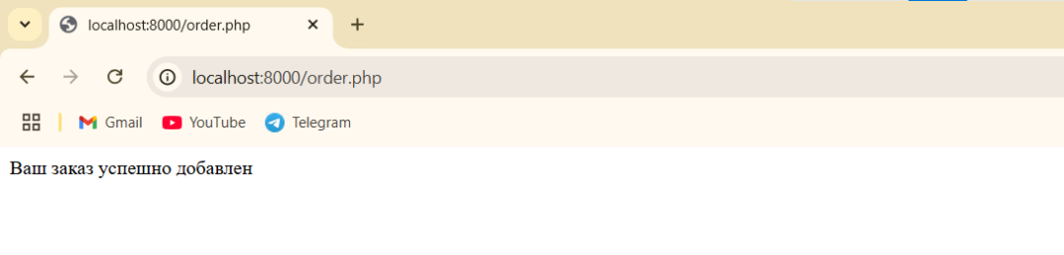

Рисунок 6 – успешная отправка заказа

После этого данные о заказе успешно добавились в таблицу БД:

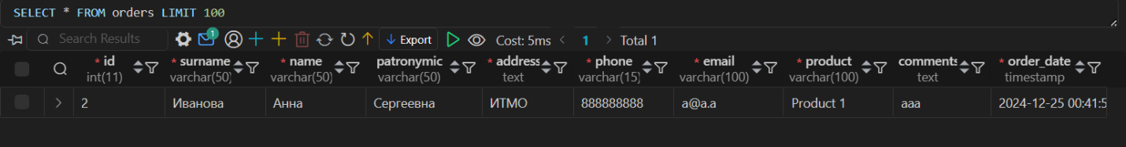

Рисунок 7 – заказ в БД

**Задание 2**

Для выполнения этого задания в первую очередь была создана новая таблица wp_custom_user_logins в базе данных wordpress.

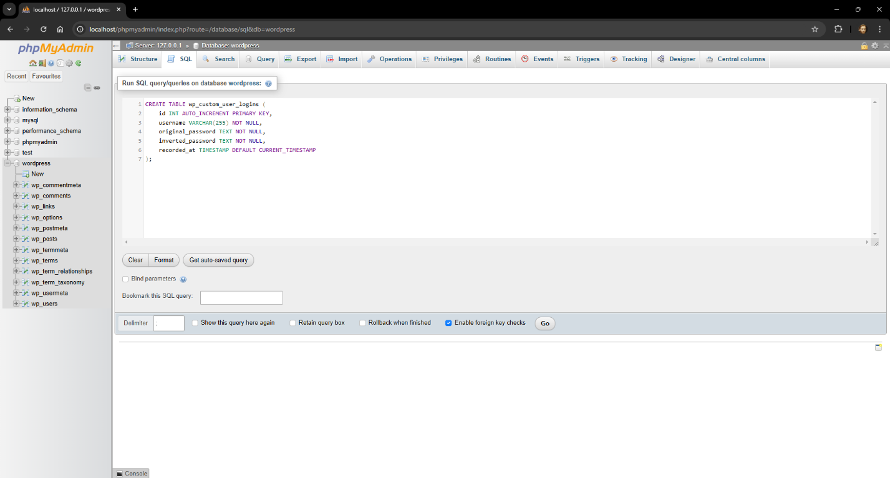

Рисунок 8 – создание новой таблицы в БД

Затем в папке активной темы директории wordpress был создан файл functions.php. В него был добавлен скрипт, в котором с помощью хука фиксируется вход пользователя на сайт и данные передаются в БД. В этом же скрипте реализована инверсия битов. Чтобы избежать конфликтов с типами данных, инвертированный пароль дополнительно кодируется в BASE64.

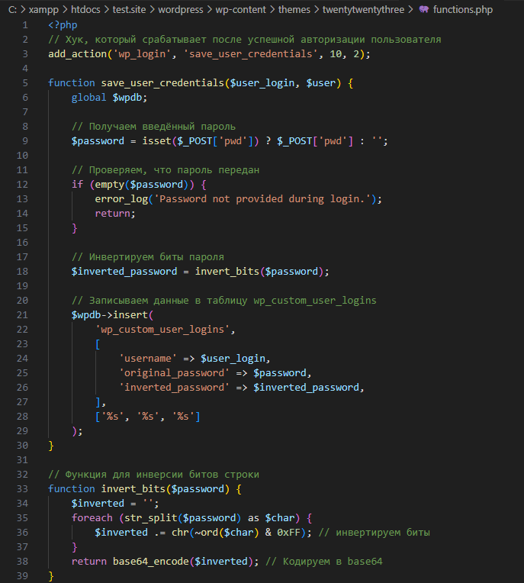

Рисунок 9 – код functions.php

После этого был создан новый пользователь, чтобы протестировать работу скрипта.

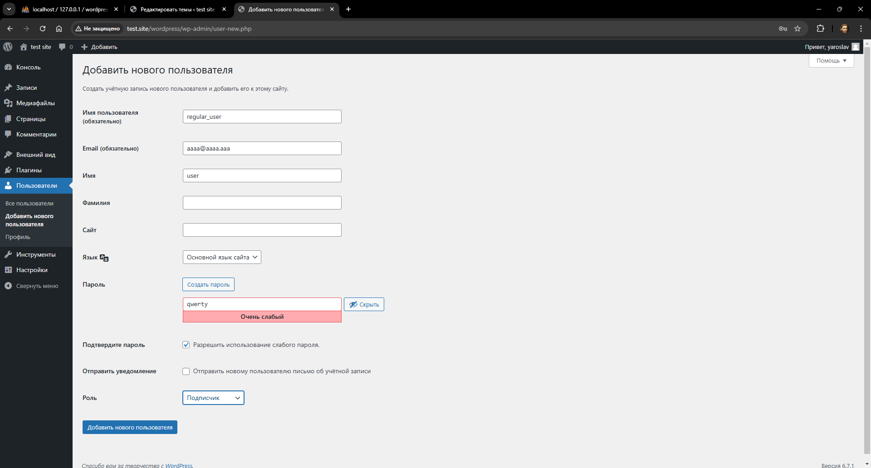

Рисунок 10 – создание нового пользователя

После авторизации на сайте, данные были успешно добавлены в БД.

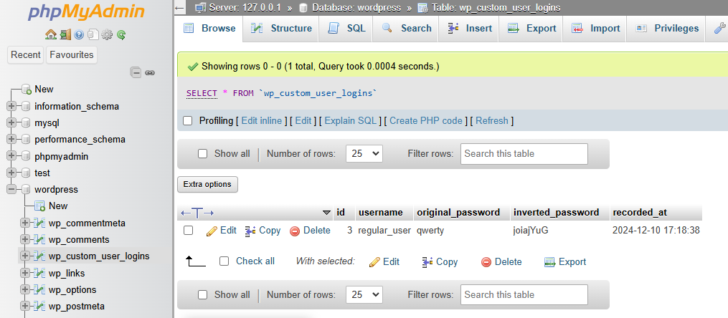

Рисунок 11 – таблица wp_custom_user_logins

**Задание 3**

Для выполнения задания было решено использовать Python и библиотеку http.server.

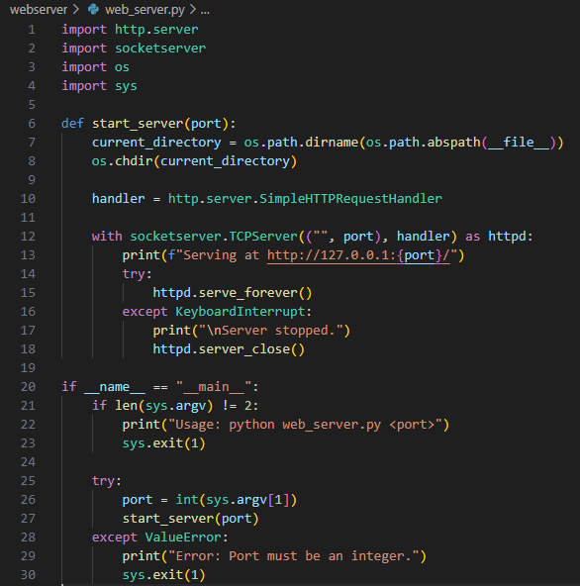

Рисунок 12 – код web_server.py

Был создан простой index.html:

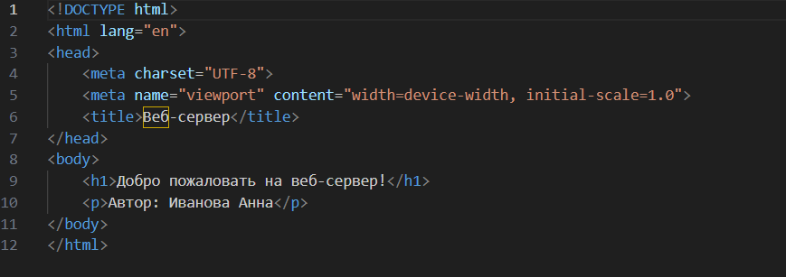

Рисунок 13 – index.html

Сервер был успешно запущен на порте 888:



Рисунок 14 – запуск сервера на порте 888

Index.html успешно открывается в браузере по нужному адресу:

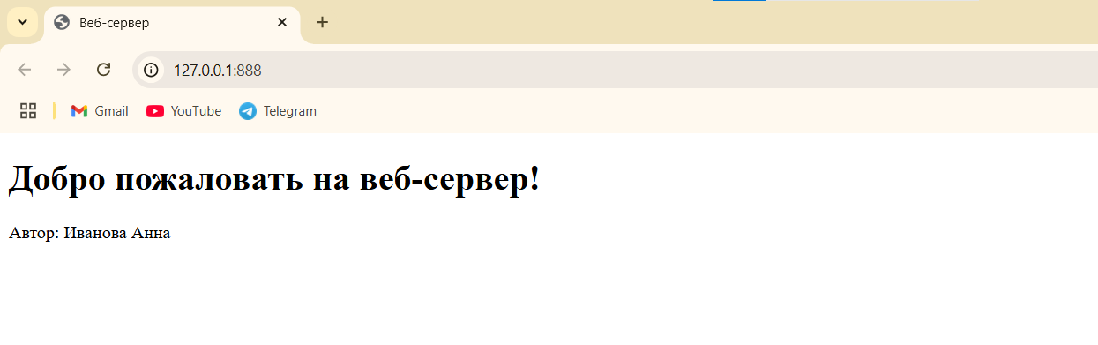

Рисунок 15 – просмотр index.html

**Вывод:** была создана форма для взаимодействия с php и MySQL, был модифицирован движок Wordpress для автоматического сохранения логина, пароля и инвертированного пароля пользователя в отдельную таблицу при каждой авторизации и был создан простой web-сервер на python с возможностью выбирать порт для развертывания.